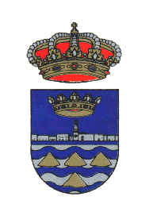

AYUNTAMIENTO DE TEGUISE

LANZAROTE

PROYECTO DE RECUPERACIÓN DEL CAMINO DE LAS CRUCES DE TIAGUA (TEGUISE, LANZAROTE).

VESTIGIOS DE CULTURA TRADICIONAL

CAMINOS DE DIFUNTOS DE TEGUISE

ARCHIVO HISTÓRICO MUNICIPAL DE TEGUISE
2011

TÍTULO DE PROYECTO

“Recuperación del camino de Las Cruces de Tiagua (Teguise, Lanzarote)”.

EQUIPO TÉCNICO

- Dª. María Dolores Hernández Camacho
D.N.I.:42.906.608.Q
Delineante Ayuntamiento de Teguise
- D .Juan Agustín Padrón Pérez
D.N.I.:42.918.573.K
Maestro ebanista.
- D. Francisco Hernández Delgado.
D.N.I.: 42.711.500.
Cronista Oficial de Teguise.
- Dª. María Dolores Rodríguez Armas.
D.N.I.: 42.906.197. L
Técnico Archivo Histórico Municipal Teguise.

COLABORADORES

- D. Enrique Padrón Mesa.
- D. José Manuel Hernández Áuta .
- D. José de León Hernández.
- D. José Eliséo Martín Pérez.
- D. José Mesa Rojas.
- D. Juan Jesús Brito Paz.

PROYECTO TÉCNICO

Movidos por el deseo de recuperar y estabilizar los ya escasos vestigios tradicionales del municipio de Teguise, deseosos de proporcionar un camino de transmisión segura de este legado a las nuevas generaciones futuras y modificar el presente poco halagüeño del estado actual de nuestro patrimonio, proponemos acometer el desarrollo de un programa multidisciplinar de rehabilitación, protección y divulgación, en el que se

fijen como principales objetivos salvaguardar aquellos lugares,monumentos y creaciones tangibles del pasado que están unidos intrínsecamente a nuestra Historia y Costumbres.

Con la redacción de la carta histórico-artística de nuestro municipio, se obtuvo, paralelamente, una información local que ha permitido acometer sobre bases sólidas la definición de nuestro mapa etnográfico. Al mismo tiempo, se ha podido delimitar la importancia de los vestigios culturales, y considerar cuales son los que conforman los umbrales del carácter del Teguise actual. En este contexto de revisión y recuperación, hemos inscrito el presente proyecto del camino de Las Cruces de Tiagua, cuyas características pasamos a detallar a continuación.

OBJETIVOS DEL PROYECTO

El principal objetivo que se persigue es recuperar el Vía crucis que durante siglos jalonó el camino de difuntos que transcurre desde Tiagua a Teguise, restaurándolo, catalogándolo y haciendo levantamiento fotográfico, cartográfico y descriptivo. La finalidad última, salvar las señas de identidad que implica para la Historia municipal conservar uno de los antiguos senderos recorridos por los cortejos fúnebres de los distritos del noroeste del municipio en la época en la que el cementerio capitalino de Teguise era el único de la isla, y más tarde, hasta bien avanzado el siglo XX, en que seguía siendo utilizado por los vecinos de Tiagua, con el mismo fin.

SITUACIÓN DEL CAMINO

El camino de Las Cruces se sitúa entre Teguise y Tiagua, en la isla de Lanzarote. Recorre unos 6 kms. a través del ecosistema protegido de El Jable. Sus coordenadas geográficas son, Tiagua X: 633.584,71 – Y: 3.214.639,10 y Teguise, camino Amapolas X: 639.575,34 – Y3215.420,00.

DESCRIPCIÓN Y ANTECEDENTES

En Lanzarote, los muertos eran trasladados a hombros de vecinos o a lomos de camello hasta los cementerios por caminos de difuntos.

Los caminos de difuntos del noroeste del municipio de Teguise atravesaban El Jable de forma radial hasta la carretera general de Famara. En ese punto se unían todos hasta llegar a sus respectivas casas de difuntos en Teguise. Desde Sóo, partía el camino del Majuelo; de Muñique, otro que rectificaba su dirección para enlazar con el de Tiagua; desde Tao, el camino de las Crucitas, y por último, otro desde Mozaga.

El antiguo camino de Las Cruces, o camino “viejo” de Tiagua, aún atraviesa El Jable lanzaroteño, desde Tiagua hasta Teguise. Corre por un sendero sin asfaltar, con un trazado casi rectilíneo entre huertas, que en algunos tramos contacta con coladas de lava del volcán Tao-Tiagua, (erupción del 31 de julio de 1824). Finaliza en la casa de difuntos de La Plazuela de Teguise, antes plaza Hernández, hoy plaza Clavijo y Fajardo.

Este camino, desde tiempo inmemorial, contaba con un Vía crucis que actualmente ha perdido algunas estaciones. El Vía crucis iniciaba su recorrido en la carretera general Tao/Tiagua, y jalonaba el sendero Tiagua/ Teguise con unas cruces de madera de tamaño y tipología dispar. Las cruces señalaban el recorrido a los cortejos fúnebres, y también, servían de lugar de descanso a las comitivas de sus acompañantes y lugar de intercambio para los porteadores.

Se considera a los Vía crucis y sus Calvarios, manifestaciones religiosas propias de la celebración de Semana Santa, frecuentes sobre todo en poblaciones canarias, andaluzas y portuguesas desde la Edad Media. Solían cubrir los entramados urbanos y extenderse a las afueras de las poblaciones. Buscaban un lugar adecuado donde instalar un Calvario que finalizara el recorrido, un Gólgota local donde recordar la muerte de Cristo. Su principal promotora fue la Orden franciscana, y Lanzarote contaba con una comunidad desde inicios de la época normanda, siglo XV, la histórica comunidad del convento de Ntra. Sra. de Miraflores de Teguise. Esta Orden solía instalar Vía crucis y colocar en cada una de sus estaciones una cruz de madera de grandes dimensiones, que se fijaba en el suelo o se colgaba en una pared. La instalación de cada estación dependía de la conmemoración de hechos muchas veces aislados.

Está constatado que la instalación de una de las cruces del camino “viejo” de Tiagua tuvo como origen la conmemoración de la erupción de 1824, la que provocó el pánico entre los habitantes de Tiagua, Tao y Mozaga. El capitular del año 1824 del Ayuntamiento de Teguise dice, que la primera manifestación del volcán fue en la montañeta sobre la que se situaba la casa cortijo del presbítero Duarte. Allí se abrieron las primeras

bocas de magma y agua hirviendo. Todos los terrenos circundantes fueron quemados y asolados y se asfixiaron los ganados con los gases. Se sabe que, los vecinos pidieron la intersección divina con procesiones y rogativas encabezadas por la imagen de San Andrés, suplicando, en las cercanías de la zona arrasada, que las lavas no siguieran su avance destructivo sobre sus casas y huertas. Al finalizar las erupciones, en acción de agradecimiento, estos mismos vecinos intercalaron en el Vía crucis existente, cruces con las que agradecían el cese de tan terrible tragedia natural y haber sobrevivido a su avance, como esta que todavía se conserva sobre una loma y que aún porta una inscripción, que reza “el 31 de julio de 1824 vino aquí Ap. Sr. Andrés”.

Sin embargo, no se tiene noticias ciertas sobre las motivaciones que afectaron la colocación de las restantes cruces del Vía crucis del camino Tiagua/Teguise. Es cierto que, en Lanzarote, al igual que en otros lugares de Canarias, las cruces solitarias situadas en carreteras, en zonas aisladas, incluso erigidas en lo alto de montañas, siempre conmemoraban hechos diferentes y dispares que convertían cada cruz en un lugar de culto, homenaje y recuerdo local que se transmitía de generación en generación. Su colocación estaba motivada por hechos y acontecimientos enraizados en nuestras costumbres y devoción, que no siempre eran de carácter expiatorio. Unas eran levantadas como protección sagrada de viajeros y caminantes; otras, sustituyendo jalones geográficos para delimitar jurisdicciones; las terceras, coronaban lo alto de cerros y montañas y eran enramadas cada año en las fiestas religiosas de San Juan y San Pedro; y, sin olvidarnos de que seguimos teniendo en la actualidad la costumbre de colocar una cruz donde se produce un accidente mortal. Además, la tradición oral recuerda que en los caminos de difuntos se ubicaba siempre una pequeña cruz en recuerdo de cada difunto que pasó por ellos. Pudo obedecer su colocación a cualquiera de estos motivos tradicionales de nuestras viejas costumbres pero, solamente documentos aún inéditos nos podrían descubrir la clave de las motivaciones específicas de la instalación de cada una. Somos conscientes del gran valor etnográfico de los Vía crucis del municipio de Teguise.

En nuestros archivos se conservan documentos inquisitoriales que hablan sobre alguna de las cruces que jalonaban el camino del santuario de Ntra. Sra. de Las Nieves, en el siglo XVI. Señalan que los caminantes rezaban, a su paso, para que los protegieran de los usos brujeriles y de los malos espíritus. También, de cruces que eran elegidas por aquellos que decidían dejar depositados bajo un amparo santo a sus hijos, confiando en que el cristiano que los encontrase los trasladase al orfanato insular de

Teguise (entendiéndose que los gastos de desplazamiento serían luego pagados a dichos samaritanos por el Ayuntamiento de Teguise).

Las creencias son desde siempre motivo de encuentro entre personas, y un vínculo con el paisaje que las acoge. En especial, las practicas religiosas y los lugares de culto han estado ligados tradicionalmente en el medio rural
a los modos de vida, a su cultura, sus tradiciones y sus paisajes. (TRAGSATEC 2009/2010).

ESTADO ACTUAL DE CONSERVACIÓN

El camino de Las Cruces de Tiagua, localizado sobre un terreno cubierto de jable con un soporte geológico constituido por basaltos de la
Serie III, en los últimos años ha sufrido algunas rectificaciones en su trazado que han barrido de su recorrido algunas cruces

Actualmente, solo se conservan dos cruces del llamado camino “viejo”. En los años posteriores al año 2004, se perdieron a causa de dichas rectificaciones del camino, un calvario con tres cruces en las cercanías del volcán de Tiagua. Posteriormente, el ciclón tropical Delta, año 2005, arrancó de su emplazamiento una cuarta cruz. El resto de las cruces del Vía crucis ya habían desaparecido en épocas anteriores a estos acontecimientos, pero, el hecho de que los ancianos del lugar recuerden aun sus localizaciones primitivas, tanto en El Jable como en el camino Tao/Tiagua, facilitará su recuperación. Pasamos a detallar la situación y estado de las dos cruces que han sobrevivido.

- La primera cruz, la divisamos hoy día a la salida de Tiagua, en medio de una viña situada en el polígono 21, parcela 2, y es propiedad de d. José Francisco Parrilla López. Fue restaurada en el año 2009, por D. Juan Lemes, que recuperó una inscripción sobre su brazo vertical, que dice: “el 31 de julio de 1824 vino aquí Ap. Sr. San Andrés”.

- La segunda, formaba parte de un Calvario de tres cruces de las que solo se conserva una. Se sitúa en el polígono 21, en la parcela 612, y es propiedad de los Hnos. Morales Espada. El brazo horizontal original no se conserva. El actual, está despegado y sujeto al vertical

con un trozo de verga. El ebanista d. Juan Agustín Padrón, identifica dicho brazo con un fragmento perteneciente a una silla de camello. La segunda cruz de este Calvario, fue desgajada y destruida por el ciclón tropical Delta, año 2005. La tercera, desapareció en los años 60, siglo XX.

PROGRAMA DETALLADO DE LOS TRABAJOS: FASES

El presente proyecto de recuperación de las cruces se ejecutara en dos fases, cada una de duración y contenido diferenciado.

PRIMERA FASE: RESTAURACIÓN Y REHABILITACIÓN

Para esta primera fase le hemos calculado una duración aproximada de tres meses, durante los cuales se llevarán a cabo tanto los trabajos de restauración de las cruces que han sobrevivido, como la recuperación de las cruces desaparecidas del calvario ubicado en terrenos de los Hnos.Morales Espada.

Las tareas de restauración y recuperación de la madera serán llevadas a cabo por un ebanista; la de recuperación de las basas de piedra por el mismo ebanista, y en su caso, los escalones de mampostería si los hubiera, por el Ayuntamiento de Teguise.

SEGUNDA FASE: RECUPERACIÓN DE LAS CRUCES DESAPARECIDAS

Para esta segunda fase le hemos estimado una duración aproximada de seis meses, espacio de tiempo que viene determinado tanto por la identificación de la ubicación de las antiguas cruces desaparecidas de este camino y de las de los otros caminos de difuntos cercanos, como por el lapso de tiempo necesario para tallar las cruces y las basas de piedra que se vayan reinstalando.

Las tareas de esta segunda fase serán desarrolladas con la colaboración de los vecinos de Tiagua y Tao; y, la ejecución de reconstrucción de las cruces identificadas por un ebanista, un cantero

tallador; y en su caso, si fuese necesario, los escalones de mampostería, por el Ayuntamiento de Teguise.

Se culminaría esta fase con la elaboración de una memoria final en la que se incluirán los datos generales y particulares referidos a la recuperación del Vía crucis del camino de Las Cruces de Tiagua/Teguise, con un levantamiento cartográfico y fotográfico anexo.

METODOLOGÍA DE LOS TRABAJOS

Por lo que a la recuperación o fabricación de las cruces se refiere, el método que se seguirá se adaptará a la naturaleza de los Calvarios; por tanto se procederá a trabajar las piezas de cada cruz en madera de tea y sus bases en piedra de la zona.

Al mismo tiempo se procederá a realizar el diseño de las cruces recuperadas partiendo de fotografías si las hubiere o partiendo de los diseños tradicionales de nuestros Vía crucis.

Se adjunta fotografía y planos de las dos cruces a recuperar del Calvario de la parcela 621, polígono 21, camino Tiagua/Teguise

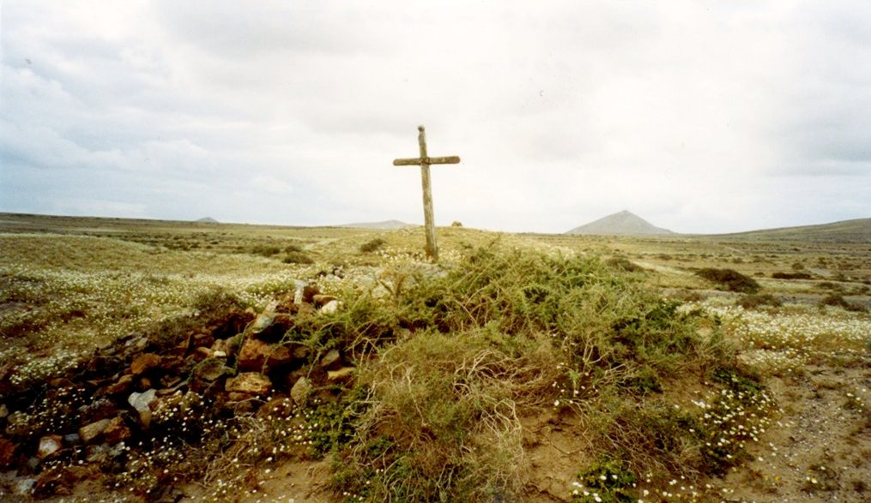

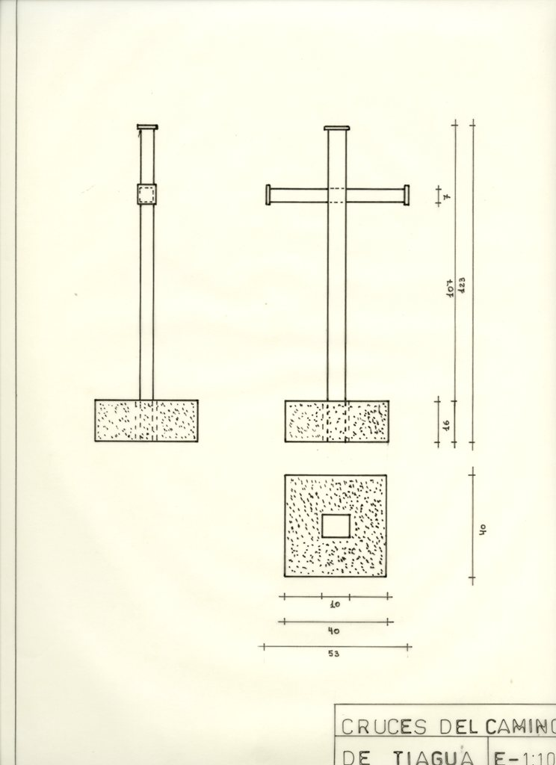

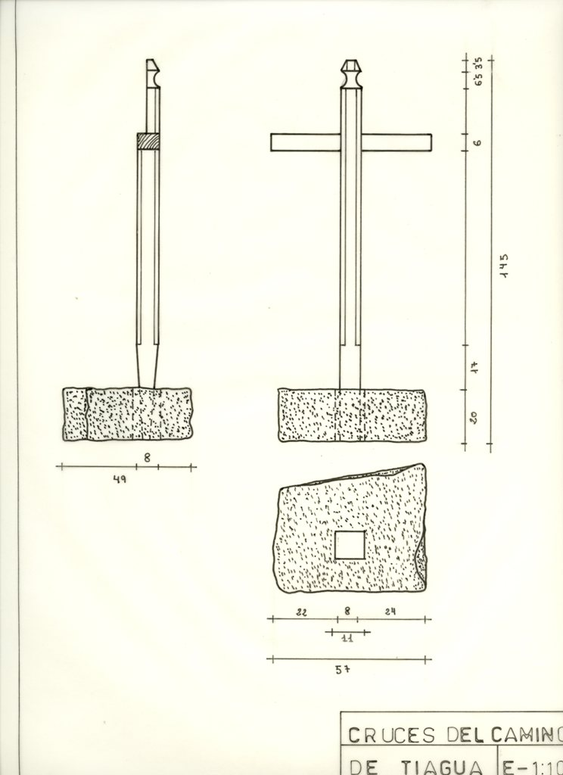

PRESUPUESTO DE LA INTERVENCIÓN

El presupuesto de la primera fase se puede cuantificar por estar delimitada su actuación, el de la segunda fase dependerá de las identificaciones realizadas por el equipo de investigadores:

- Por la restauración de una cruz en madera de tea
Precio: 250,00€

- Por la fabricación de dos cruces en madera de tea y dos bases en piedra de basalto.

Precio: 450,00€

- IGIC 5% 3,5€
----------------------
Total: 703,50€

Teguise, a 19 de octubre de 2011.
Técnico Superior Licenciada en Historia
María Dolores Rodríguez Armas

SEÑOR ALCALDE PRESIDENTE DEL AYUNTAMIENTO DE TEGUISE

